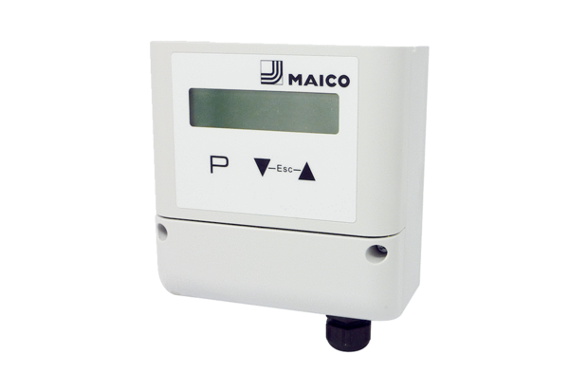Volumenstrom-Sollwert-Umsteller DZS MDR-VG AVCVerpackungseinheit: 1 StückSortiment: E
Artikelnummer: E157.1637.0000Hersteller: MAICO

